Занятие в воскресной школе

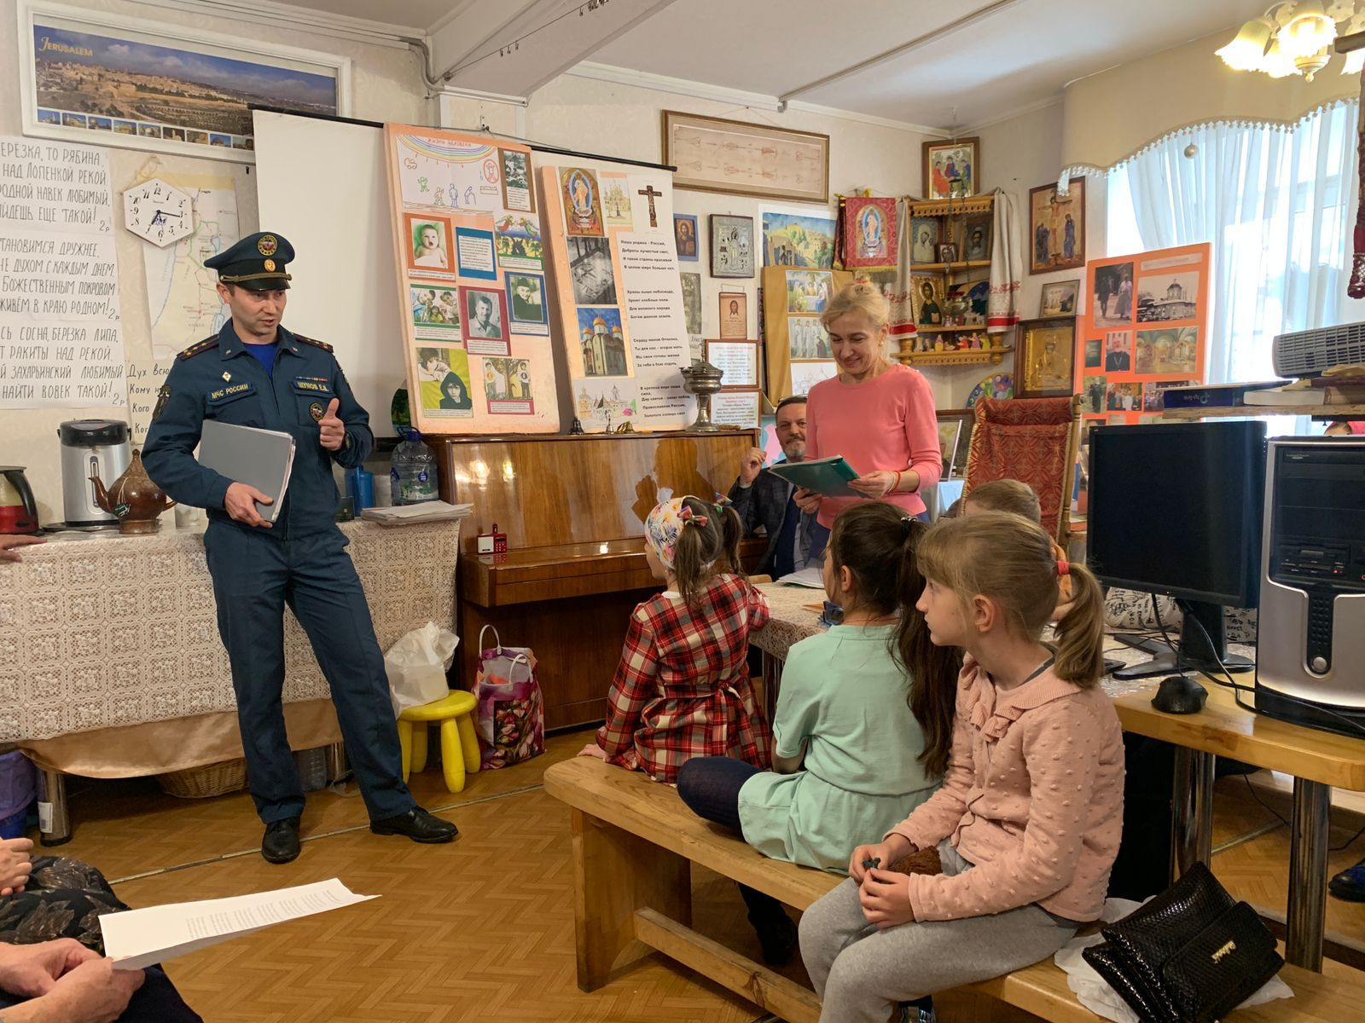
Каждое воскресенье сотрудниками Управления по ЮЗАО Главного управления МЧС России по г. Москве проводятся занятия с учениками воскресных школ при храмах и церквях Юго- Западного округа.
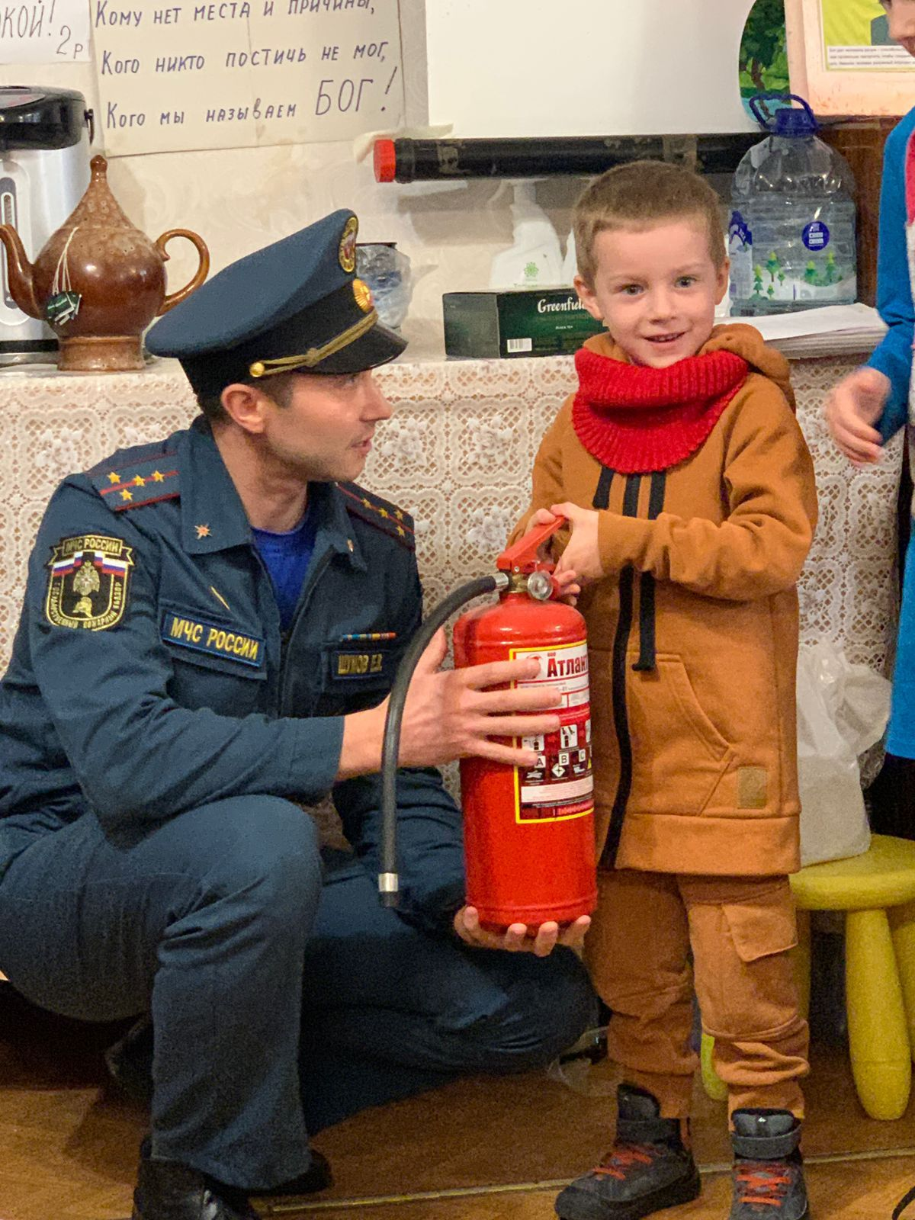

Инспекторы рассказывают о специфике работы пожарных и спасателей, проводят викторины по пожарной безопасности, а также напоминают правила безопасного поведения при различных происшествиях.

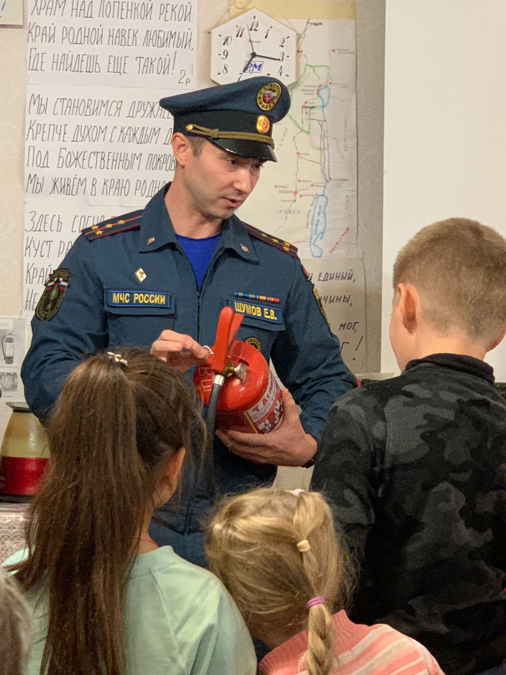

2 октября инженер 3 регионального отдела надзорной деятельности и профилактической работы Управления по ЮЗАО Главного управления МЧС России по г. Москве капитан внутренней службы Евгений Шумов провел занятие в храме иконы Божией Матери Знамения в Захарьине (Знаменской церкови) - православном храме, принадлежащем к Параскево - Пятницкому благочинию Московской епархии Русской православной церкви. Первый деревянный храм во имя Рождества Христова в Захарьине построили в 1648 году, по приказу тогдашнего владельца села окольничего Т. Ф. Бутырлина.
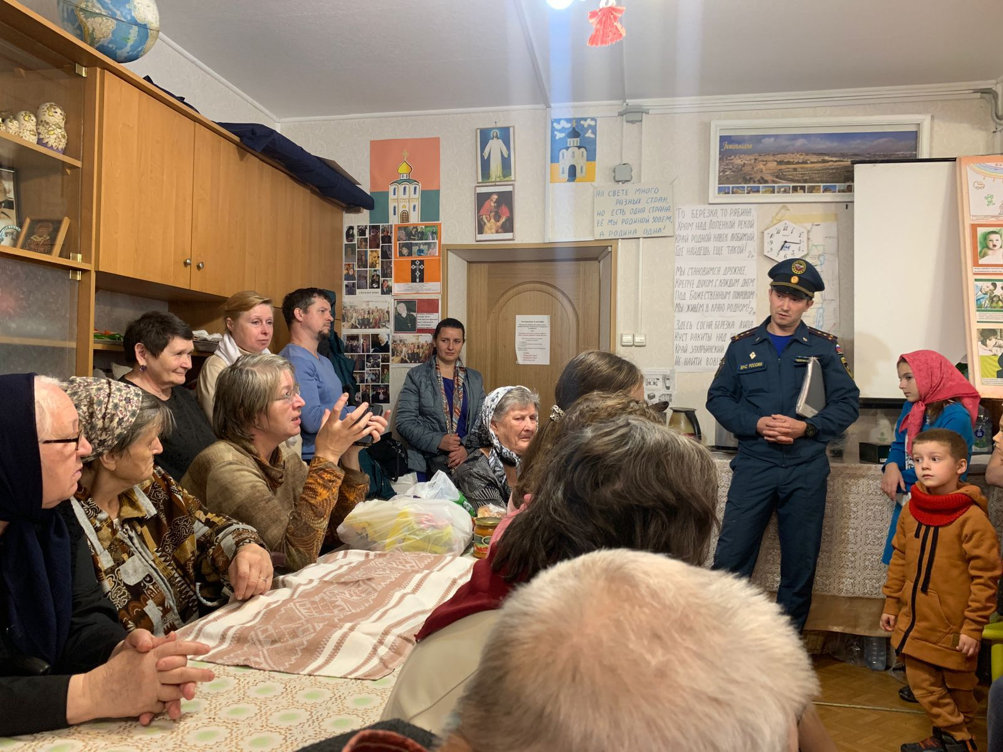

Каменный храм на месте деревянного в 1672 году строят по приказу князи Григория Ромодоновского и освящают его во имя иконы Божией Матери «Знамение». В 1848 году для расширения внутреннего пространства к храму пристраивают два придела, один во имя Николая Чудотворца, другой во имя Иосифа песнописца. В 1897 году храм перестраивают в русском стиле по проекту архитектора Александра Каминского. На средства купца первой гильдии Ф. И. Соболева была заново выполнена роспись храма в 1880 году, на его же средства в 1883 году рядом с храмом строят здание церковно-приходской школы. После Октябрьской революции храм остаётся действующим до 1940 года. В 1940 - 1991 годах в храме располагалось кинохранилище. Возвращён Русской православной церкви храм был лишь в 1991 году.

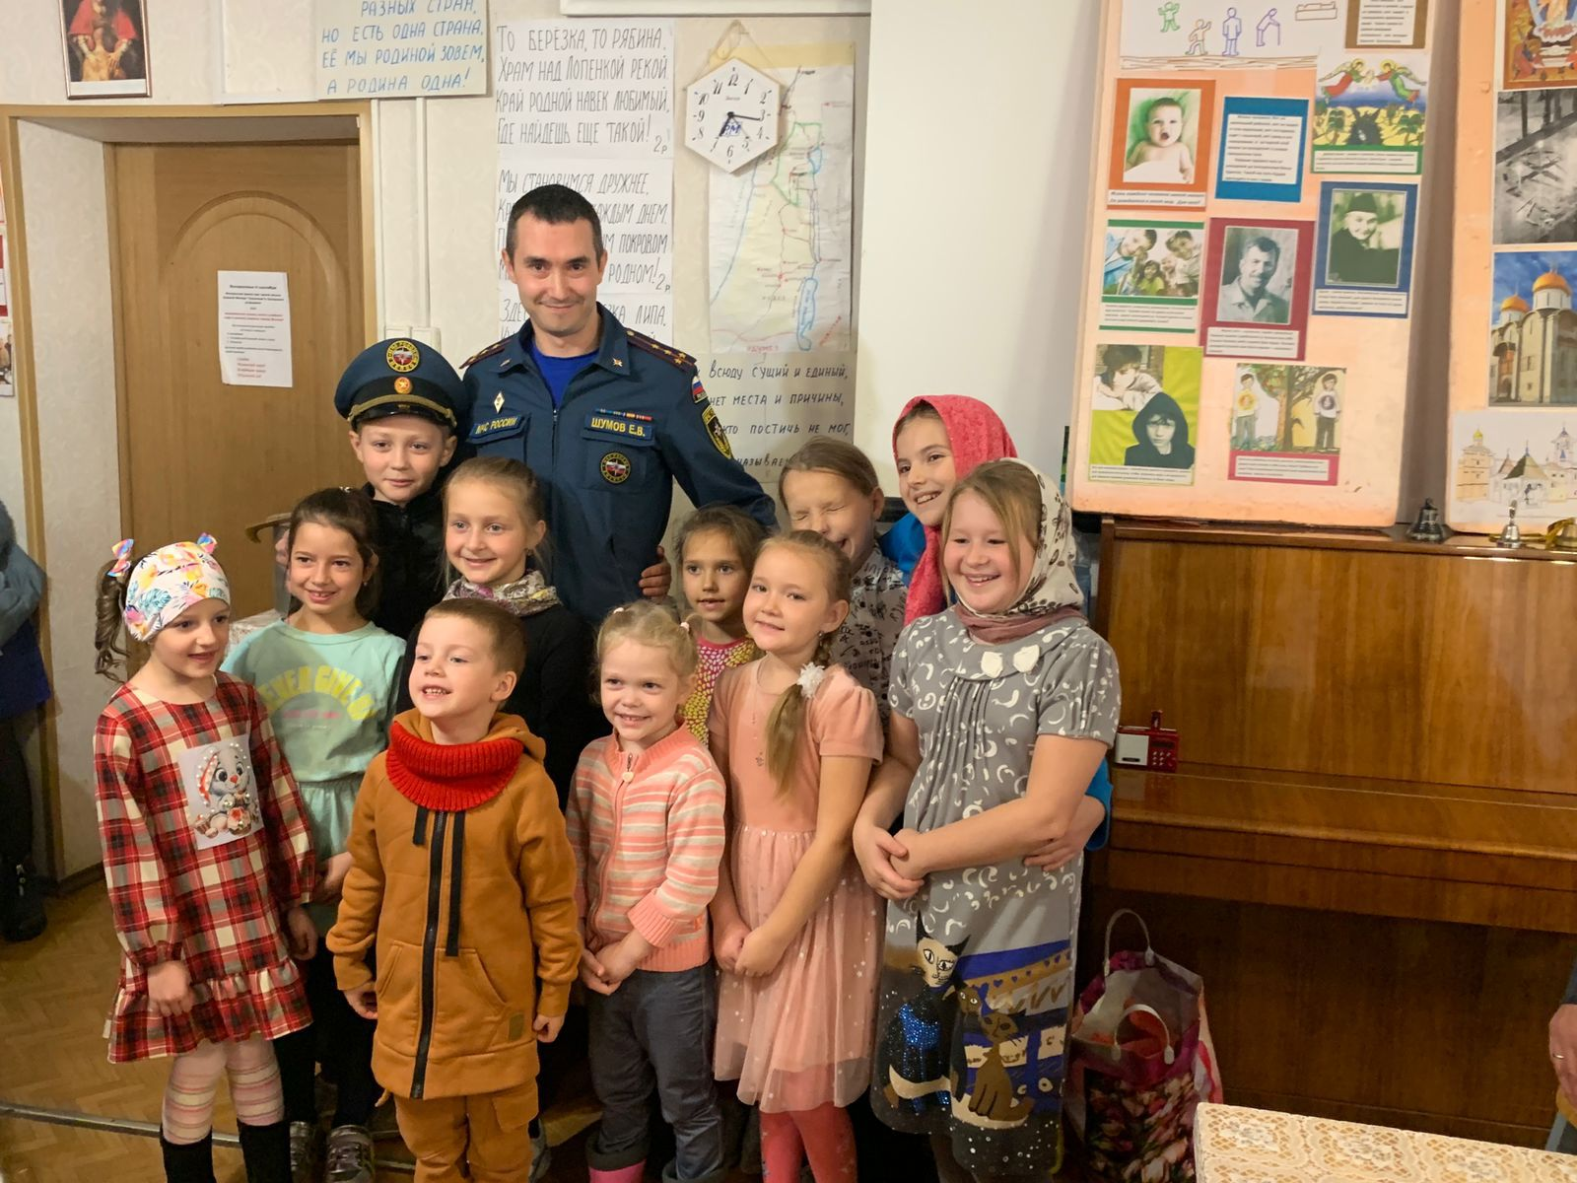

Во время занятия Евгений Шумов ответил на все детские вопросы, которых оказалось достаточно много, объяснил правила пользования огнетушителем, правила безопасности при эксплуатации электронагревательных приборов и напомнил о недопустимости игр с открытым огнем. На вопрос пожарного: «По какому телефону Вы будете звать на помощь?», дети в унисон ответили: «01 и 101!». Вечер завершился чаепитием и дружескими посиделками в церковном приходе.

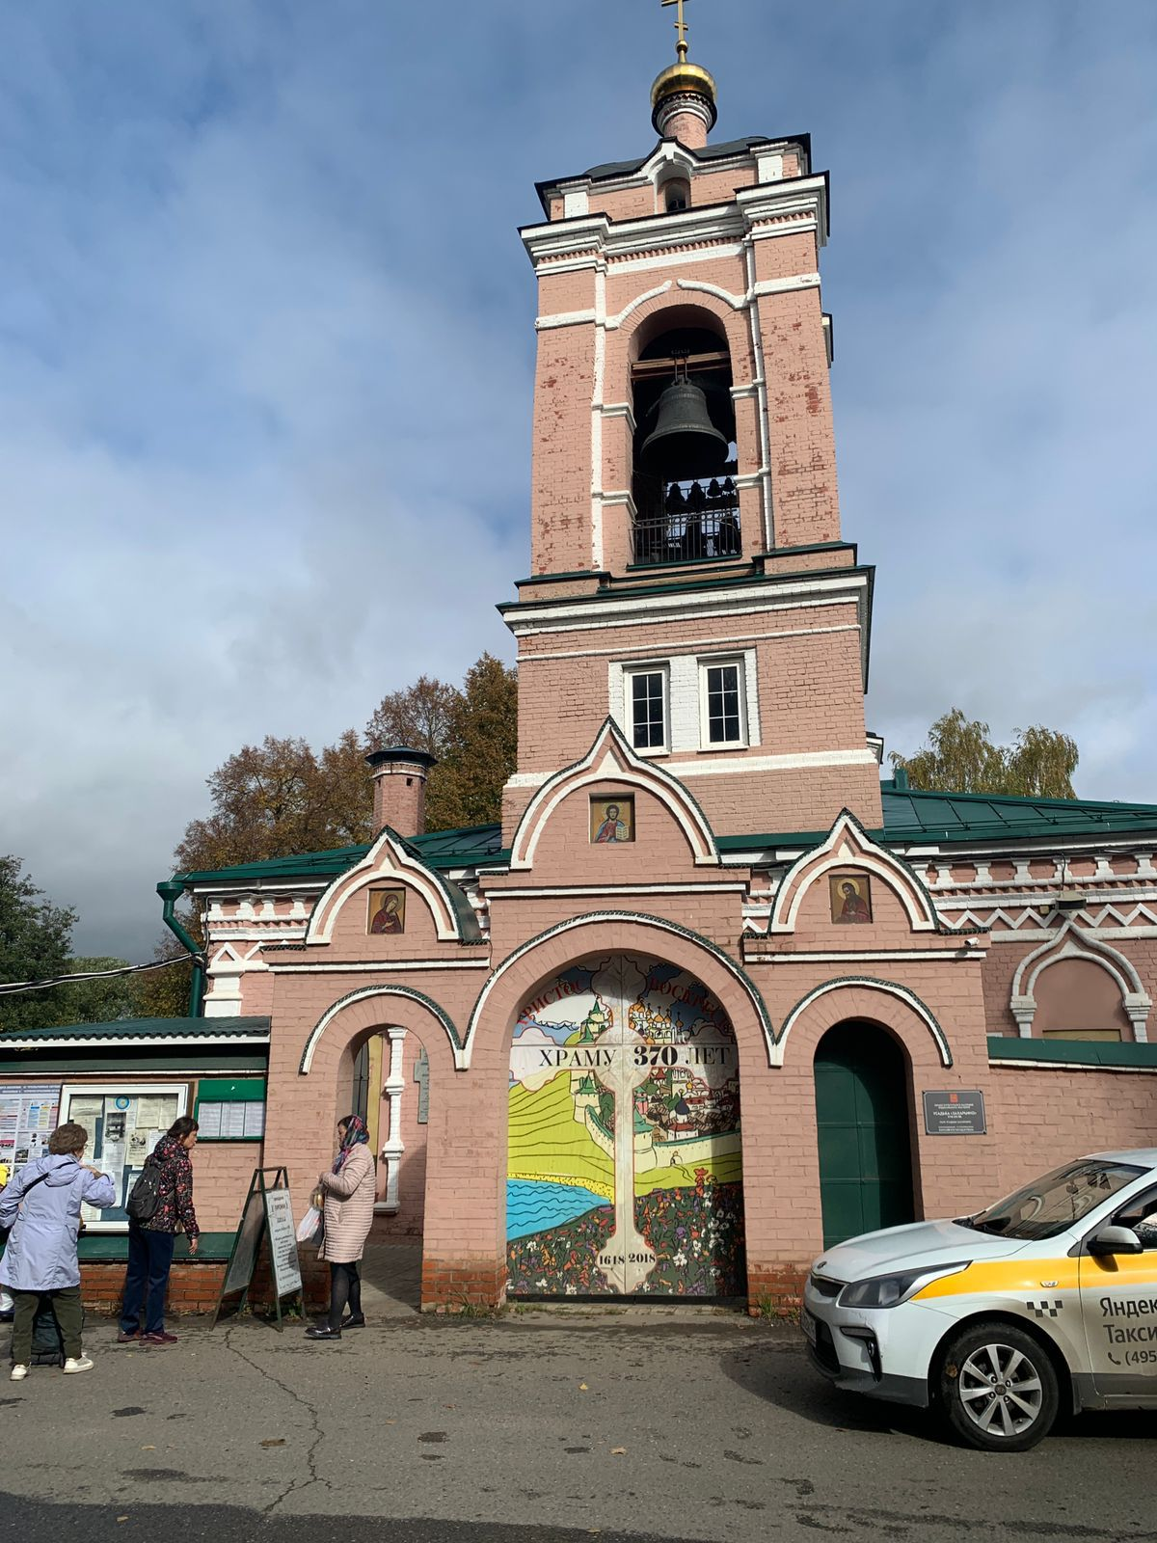

#МЧСЮЗАО #Воскреснаяшкола #дети #церковь #храмЗнамения #пожарнаябезопасность #детскаябезопасность

